 | Приложение № 1

П А С П О Р Т
воинского захоронения на территории Усвятского муниципального округа

РОССИЯ-РОФ-ПСК-24-1-7

Российская Федерация,
(страна, кадастровый номер земельного участка или иной государственной учетный номер
(при наличии), адрес(при наличии) или местоположение)

- Место и дата захоронения

Псковская область, Усвятский район, 400 м. южнее р.п. Усвяты, май 1942 г.
(место, дата захоронения(создания);если на кладбище или в могиле погребены останки воинов в порядке перезахоронения, то указывается, откуда и когда они перезахоронены)

2. Вид захоронения:

Братская могила на гражданско-еврейском кладбище,
Великая Отечественная война.
(вид захоронения; период истории России, к которому относится захоронение; если захоронением является воинское кладбище или воинский участок кладбища, то указывается количество находящихся на нем братских и индивидуальных могил)
3. Размеры захоронения и его состояние:

Размеры захоронения 2,6 * 2,7 м, состояние удовлетворительное.
(ширина и длина кладбища, воинского участка кладбища или отдельных могил, наличие и тип ограждения, состояние захоронения(хорошее, удовлетворительное, аварийное)
4. Краткое описание памятника (надгробия) на захоронении:

Памятная плита из гранита располагается на вымощенной тротуарной плиткой площадке. На памятной плите выбито: «Здесь захоронены бойцы 21 курсантской стрелковой бригады, павшие смертью храбрых 26.05.1942 в бою с немецко –фашистскими захватчиками за свободу и независимость нашей Родины. Вечная слава героям». Установлен 04.09.2014 г.

5. Количество захороненных:

Всего | В том числе
Всего | известных
9 | 9
(общее количество захороненных, в том числе (при наличии данных) отдельно военнослужащих ,партизан, участников движения сопротивления, военнопленных, воинов-интернационалистов)
6. Персональные сведения о захороненных:

№ п/п | Должность , подразделение  /воинская часть | Воинское  звание | Фамилия  имя ,  отчество  (при наличии). | Дата рождения | Дата гибели (смерти ) | Место захоронения на кладбище, участке кладбища | Откуда перезахоронен
1. |  | сержант | Бирюков И.А. | данных нет | 26.05.1942 | гражданско-еврейское кладбище
2. |  | красноармеец | Волков М.Ф. | данных нет | 26.05.1942 | гражданско-еврейское кладбище
3. |  | красноармеец | Демьяненко В.П. | данных нет | 26.05.1942 | гражданско-еврейское кладбище
4. |  | красноармеец | Елисеев А.М. | данных нет | 26.05.1942 | гражданско-еврейское кладбище
5. |  | красноармеец | Клименко А.Ф. | данных нет | 26.05.1942 | гражданско-еврейское кладбище
6. |  | красноармеец | Кузьменко Е.Г. | данных нет | 26.05.1942 | гражданско-еврейское кладбище
7. |  | красноармеец | Лысенко А.К. | данных нет | 26.05.1942 | гражданско-еврейское кладбище
8. |  | сержант | Макаренко Л.М. | данных нет | 26.05.1942 | гражданско-еврейское кладбище
9. |  | ст. сержант | Пощев П.К. | данных нет | 26.05.1942 | гражданско-еврейское кладбище
(вносятся достоверно установленные сведения о каждом из захороненых; если эти сведения имеются более чем на 10 захороненных, то на них составляется список захороненных (в том числе в электронной форме), который прилагается к паспорту в качестве вкладыша, в графе 4 делается запись: «Согласно прилагаемому списку»)

7. Сведения об организациях, осуществляющих шефство над воинским захоронением: (оказывающих помощь в его благоустройстве и содержании)

Территориальный отдел «Усвяты»__Администрации Усвятского муниципального округа_

8. Фотоснимок захоронения:
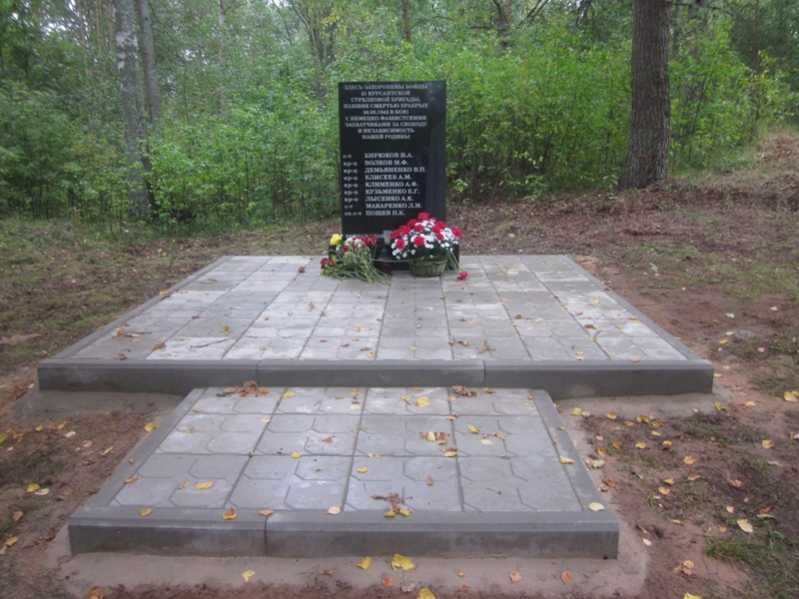

9. Схема ( координаты, в том числе ГЛОНАСС (GPS) расположения захоронения
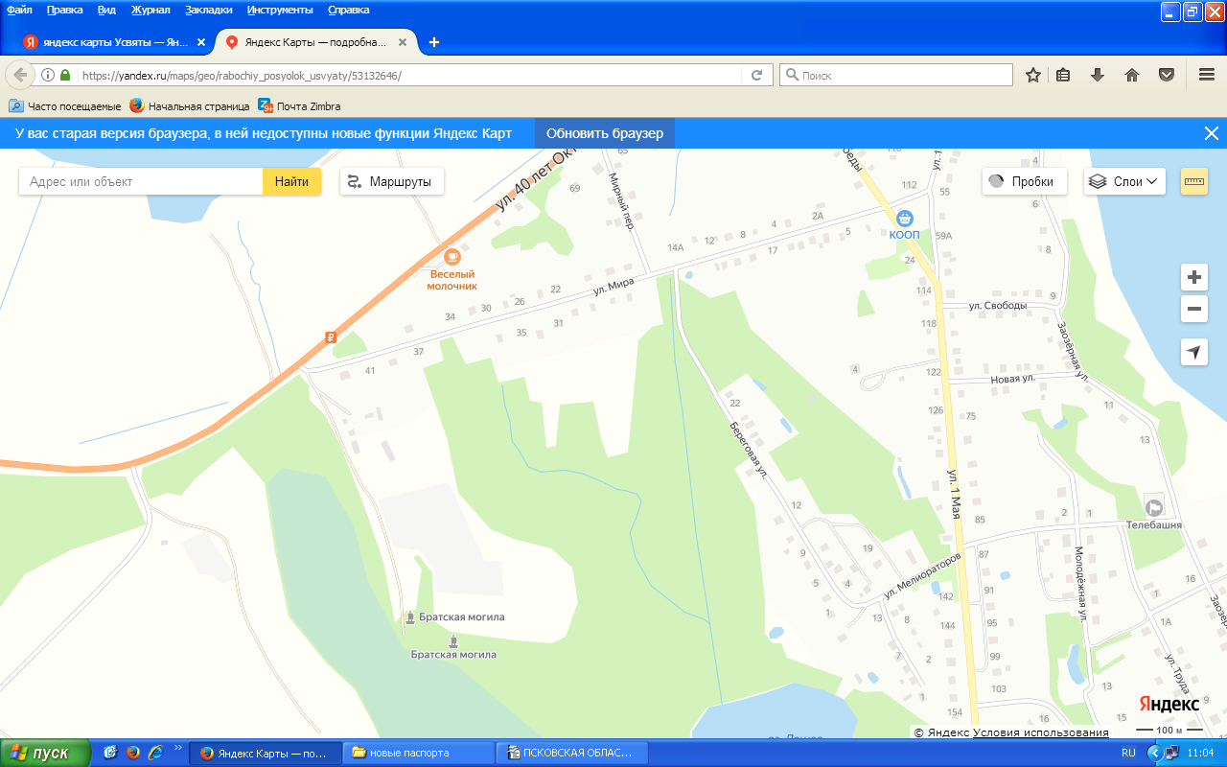
Координаты (ГЛОНАСС) места расположения захоронения : 55,824459 30,604593

10. Дополнительная информация о захоронении
__________________________________________________________________________
11. Подписи должностных лиц :

Военный комиссар
Невельского, Пустошкинского и
Усвятского районов И. Валуевич
__________________________________________________________________________
(должность , подпись, инициал имени, фамилия)
М.П.«___»_____________2024г.

Глава Усвятского муниципального
округа Д. Петров
__________________________________________________________________________
(должность , подпись, инициал имени, фамилия)
М.П.
«___»_____________2024г.

